Le Voile en Europe
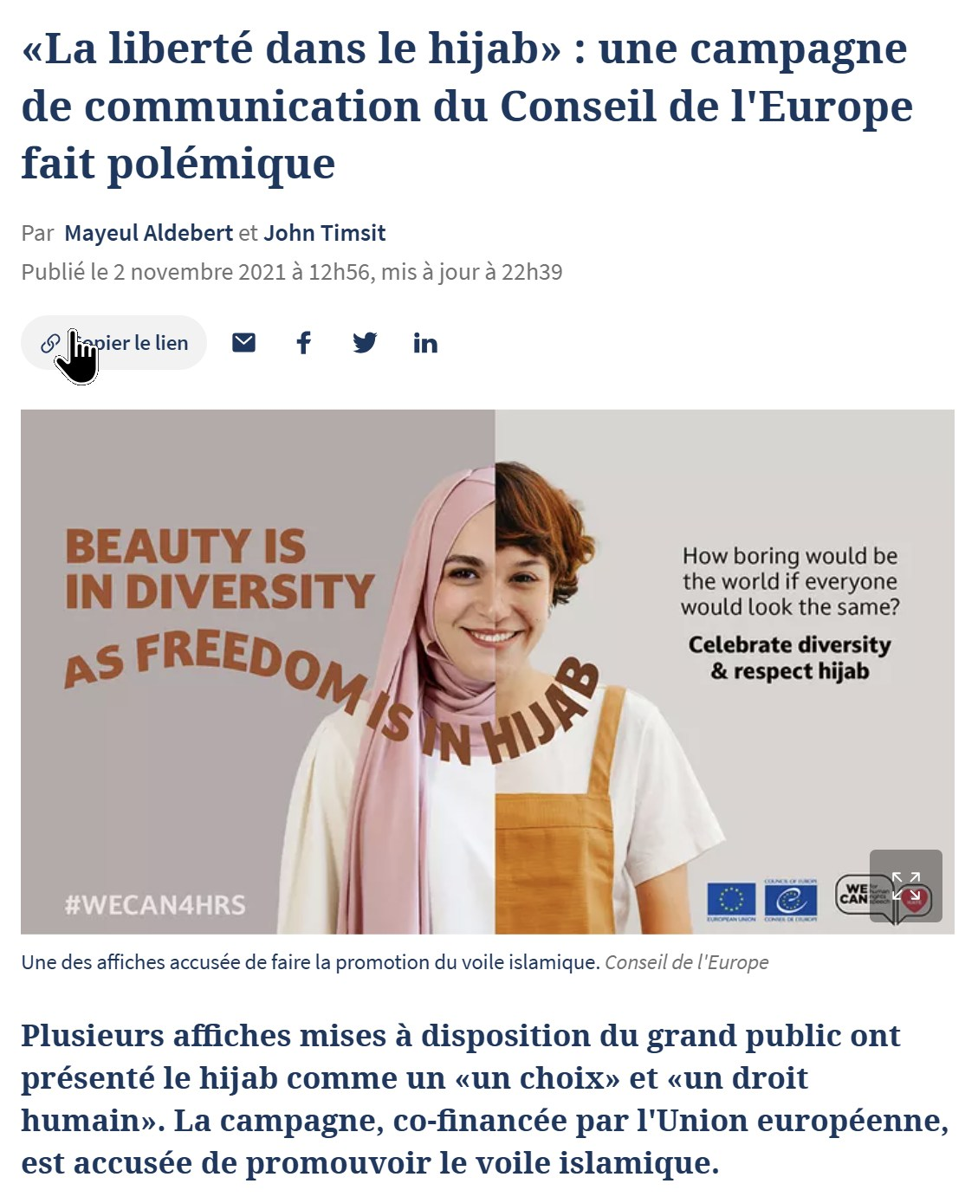
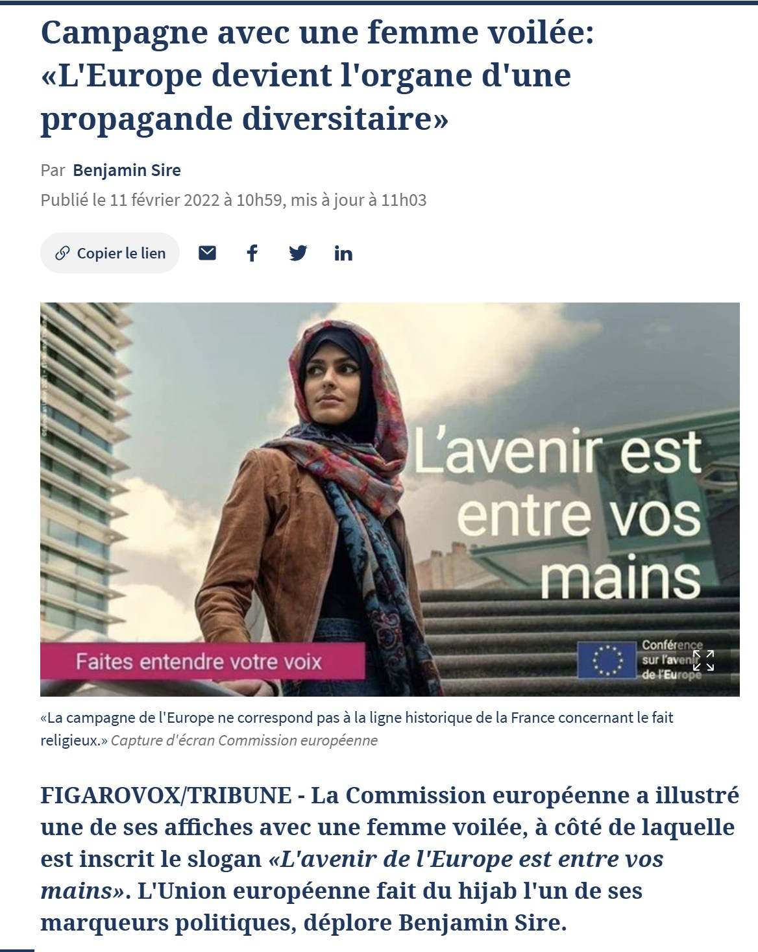
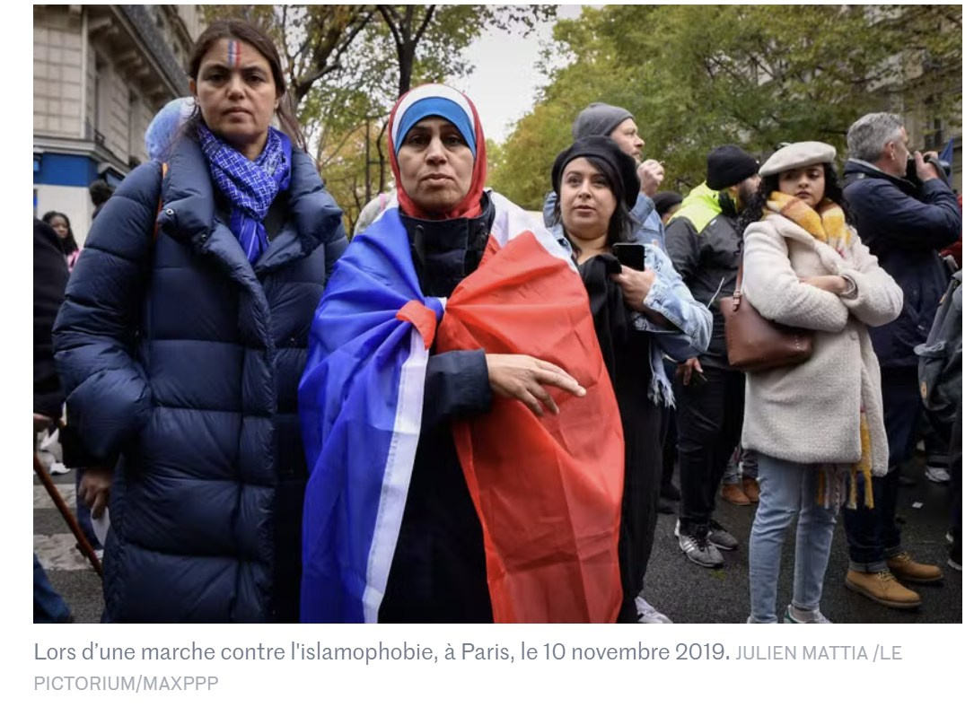
http://82.64.139.99/web_images/ENS/ABS/PressClip_Direct/La%20liberte%20dans%20le%20hijab%20une%20campagne%20de%20communication%20du%20Consei.mp4

Femmes Voilées : Le Monde du 2 Juillet 2023
Le Monde 02 juillet 2023
Vous pouvez partager un article en cliquant sur les icônes de partage en haut à droite de celui-ci. La reproduction totale ou partielle d’un article, sans l’autorisation écrite et préalable du Monde, est strictement interdite. Pour plus d’informations, consultez nos conditions générales de vente. Pour toute demande d’autorisation, contactez syndication@lemonde.fr. En tant qu’abonné, vous pouvez offrir jusqu’à cinq articles par mois à l’un de vos proches grâce à la fonctionnalité « Offrir un article ».
https://www.lemonde.fr/le-monde-des-religions/article/2023/07/02/les-femmes-voilees-font-desormais-partie-de-nous-et-cela-peut-susciter-des-peurs_6180191_6038514.html
Source : https://www.lemonde.fr/le-monde-des-religions/article/2023/07/02/les-femmes-voilees-font-desormais-partie-de-nous-et-cela-peut-susciter-des-peurs_6180191_6038514.html « Les femmes voilées font désormais partie de “nous” et cela peut susciter des peurs »
Lors d’une marche contre l'islamophobie, à Paris, le 10 novembre 2019. JULIEN MATTIA /LE PICTORIUM/MAXPPP En France, le voile s’invite aujourd’hui dans les plus hautes sphères juridiques. En témoigne la décision du Conseil d’Etat, qui vient, le 29 juin, de maintenir l’interdiction du voile dans les compétitions de football, imposée par la Fédération française de football (FFF), au grand dam du collectif de femmes musulmanes Les Hidjabeuses, qui avait porté l’affaire jusqu’à la plus haute juridiction administrative.
Partout dans le monde, le voile semble susciter des tensions, à des degrés divers d’intensité. Avec parfois des conséquences dramatiques, comme la mort, en septembre 2022, de la jeune iranienne Mahsa Amini, lors de sa garde à vue pour un voile « mal porté », qui a suscité une gigantesque vague de protestations.
A quand remontent ces tensions ? Dans un entretien au « Monde des religions », Oissila Saaidia, professeure d’histoire contemporaine à l’université Lyon-II, autrice des Voiles « islamiques » dans les sociétés musulmanes et européennes. Histoire d’un débat (Cerf, 236 pages, 20 euros), en retrace les grandes étapes.
Le port du voile a été un objet de discussion dans les sociétés musulmanes dès la fin du XIXe siècle. Comment ce débat est-il apparu ? Ce débat est lié au contexte politique que les pays musulmans connaissent alors, marqué par l’impérialisme européen. Au XIXe siècle, un certain nombre de territoires musulmans (Algérie, Tunisie, Egypte, etc.) passent sous la domination de puissances coloniales tandis que l’Empire ottoman s’affaiblit. Pour les musulmans se pose une double question : comment expliquer cette situation d’infériorité ? Et comment en sortir ?
Emergent alors différents projets de société. En simplifiant les choses, et en rappelant qu’il existe toute une palette de positions entre ces deux tendances, on peut distinguer les « modernistes » des « traditionalistes ». Les premiers estiment que les sociétés musulmanes doivent s’approprier une partie des apports occidentaux pour rattraper l’Europe, tandis que les seconds, majoritaires, considèrent que la domination subie par les musulmans s’explique par un éloignement vis-à-vis de l’islam. Selon eux, il faut donc en revenir à la religion en travaillant à la comprendre et à l’appliquer au mieux.
Logiquement, « traditionalistes » et « modernistes » n’ont alors pas la même conception de la place des femmes dans la société. Les « traditionalistes » les regardent comme les gardiennes des traditions au sein de la famille, ce qui signifie notamment qu’elles doivent demeurer à la maison et porter le voile. Les « modernistes » estiment au contraire que les femmes font partie des forces vives de la société et doivent sortir de l’espace domestique, en particulier pour s’instruire. Selon eux, elles doivent se dévoiler dans le même mouvement.
La grande majorité des oulémas, c’est-à-dire des savants de l’islam, vont dans le même sens que les « traditionalistes » et considèrent le voile comme une obligation religieuse, tandis que seule une minorité d’entre eux développe une autre lecture.
Au cours du XXe siècle et jusqu’à aujourd’hui, comment a évolué le port du voile dans les sociétés musulmanes ? Au début du XXe siècle, les femmes des villes portent des voiles traditionnels, spécifiques aux différentes régions du monde musulman. Cela peut aller du haïk algérois, qui ne laisse apparaître que les yeux, au voile transparent des Stambouliotes. Précisons que les paysannes, qui sont alors la grande majorité des femmes, ne portent, quant à elles, pas de voile, tout simplement parce que ce n’est pas du tout pratique pour travailler dans les champs. Elles se couvrent tout au plus d’un fichu qui permet de se protéger du soleil.
Lire aussi la tribune : Article réservé à nos abonnés « La question des femmes en Iran est plus complexe que le simple port obligatoire du voile » A partir de l’entre-deux-guerres et jusqu’aux années 1970, la tendance est au dévoilement dans les sociétés musulmanes. Les choses s’inversent ensuite et c’est alors le (re-) voilement qui progresse jusqu’à aujourd’hui. Toutefois, les musulmanes n’en reviennent pas aux voiles traditionnels de jadis. C’est un nouveau type de voile originaire du Proche-Orient qui se répand : le hidjab, un voile non transparent mais qui laisse apparaître le visage.
Depuis le début du XXIe siècle, se diffusent également le niqab (voile intégral de couleur noire) ou encore les « nouveaux voiles ». Ces derniers sont beaucoup plus colorés et peuvent être portés avec des vêtements moulants, du rouge à lèvres et des faux cils – tandis que le hidjab est censé être sombre, porté avec des vêtements amples et sans maquillage. A l’heure actuelle, il existe même des magazines de mode qui vous guident sur la manière d’être une « bonne musulmane » tout en étant « féminine ».
Aujourd’hui, cette tendance au dévoilement à l’œuvre jusqu’aux années 1970 peut paraître surprenante. Comment l’expliquer ? Elle s’explique principalement par des mesures prises par les autorités politiques afin de pousser les femmes à abandonner le voile, voire de les contraindre à le faire. En Turquie, dans les années 1920, Mustafa Kemal Atatürk (1881-1938) lance un grand programme d’occidentalisation de la société. Aussi promeut-il une image de la femme émancipée, présente dans l’espace public et utile à la société. Dans cette optique, le voile apparaît rétrograde et il est progressivement interdit dans des lieux de plus en plus nombreux.
Lire aussi l’entretien : Article réservé à nos abonnés « En islam, les penseurs d’une nouvelle théologie ont entamé un travail de refondation révolutionnaire » Au cours des décennies qui suivent, cette « laïcité » turque devient un modèle pour certains pays musulmans, dont l’Iran pendant un temps. La Tunisie est un autre exemple : une fois l’indépendance acquise en 1956, Habib Bourguiba (1903-2000) mène une politique de « rattrapage des nations évoluées » et lutte lui aussi contre le port du voile. En 1966, il se fait ainsi filmer par la télévision publique en train d’ôter son voile à une Tunisienne.
A côté des décisions politiques, la culture a aussi un impact sur la manière de se vêtir. Le cinéma égyptien des années 1950-1960, très diffusé dans le monde arabe, répand ainsi le modèle de femmes égyptiennes suivant les modes de New York, de Londres et de Paris, et qui ne portent donc pas le voile.
Pourquoi les choses s’inversent-elles à partir des années 1970 ? Je commencerais volontiers par une hypothèse très générale : les années 1970-1980 voient les idées conservatrices émerger, à l’échelle mondiale. Peut-être le retour au voilement est-il une des manifestations de cette évolution au sein de l’islam.
Si on regarde dans le détail comment cette nouvelle tendance s’enclenche, on remarque d’abord que le port du hidjab a initialement été promu par les tenants de l’islam politique, notamment par les Frères musulmans – il est toutefois important de préciser que cela ne signifie pas que les musulmanes portant le hidjab de nos jours sont toutes ralliées à l’islam politique.
Lire aussi : Article réservé à nos abonnés Le « frérisme » ou l’héritage obscur des Frères musulmans A partir des années 1970, plusieurs canaux participent à la promotion du voile. Certains pays, notamment les monarchies du Golfe, financent de très nombreuses mosquées dans lesquelles le port du voile est présenté comme un impératif religieux. Dans le même temps, des chaînes de télévision satellitaires, souvent installées dans le Golfe – Al-Jazira notamment –, incitent elles aussi au port du voile.
Enfin, des prédicateurs qui promeuvent le hidjab parviennent à toucher un vaste public, par ces chaînes satellitaires puis également grâce à Internet et aux réseaux sociaux. Dans le monde francophone, le plus célèbre d’entre eux est Tariq Ramadan. Tout cela favorise la diffusion du hidjab auprès des musulmanes du monde entier.
Lire aussi : Article réservé à nos abonnés Comment l’année 1979 a bouleversé l’histoire de l’islam La mondialisation semble avoir largement contribué à la diffusion du hidjab… Oui, tout à fait. A la faveur de moyens de communication d’échelle globale, un voile assez uniforme, le hidjab, s’est en effet répandu au sein d’aires culturelles très différentes et qui l’ignoraient jusque-là, de l’Indonésie jusqu’au Sahel. Les voiles traditionnels, très divers et propres aux différentes cultures locales à l’intérieur du monde musulman, ont quant à eux largement disparu.
Dans votre ouvrage, vous écrivez que le port du voile peut être associé à une forme de religiosité moderne. Pourquoi ? Instinctivement, on aurait tendance à penser que le port du voile est la manifestation d’une tradition ancienne qui se perpétue, et cela peut bien sûr être le cas. Toutefois, il peut aussi témoigner des évolutions modernes de la religiosité. Ainsi, certaines femmes qui portent le voile le font en arguant d’une décision individuelle et au nom d’une religion bien comprise.
Lire aussi : Article réservé à nos abonnés Kahina Bahloul : « Il faut arrêter de faire du voile un symbole de l’islam » Les sociétés musulmanes ont connu un gigantesque essor de l’alphabétisation dans la seconde moitié du XXe siècle. Dès lors, à partir des années 1970, quand des jeunes filles décident de se voiler, elles se justifient parfois en s’appuyant sur leur niveau d’instruction, supérieur à celui des parents, qui leur permettrait de mieux comprendre la religion, notamment parce qu’elles sont capables de lire le Coran.
Cela ne correspond pas à la soumission à un ordre patriarcal hérité ou à un retour à la tradition. De manière symptomatique, ces femmes n’adoptent d’ailleurs pas le voile traditionnel de leur mère ou leur grand-mère, mais le hidjab « moderne ».
La décision de porter le voile peut également être justifiée en s’appuyant sur une autorité religieuse choisie, par exemple un prédicateur découvert à la télévision ou sur Internet. Cette tendance à choisir ses référents religieux plutôt que d’obéir aux institutions traditionnelles est elle aussi tout à fait moderne. Ajoutons que le port du voile ne va pas toujours de pair avec un retrait dans l’espace domestique, alors que c’est ce qu’exigerait la tradition.
Dans les villes du Maghreb comme en France, on peut voir des jeunes femmes voilées à l’université, dans la rue avec des amis ou même installées à la terrasse d’un café avec leur compagnon… Cela témoigne d’une appropriation individuelle de la norme religieuse, qui est tout à fait moderne elle aussi. Enfin, depuis une quinzaine d’années, pour défendre le droit à porter le voile, certaines femmes mettent en avant le respect de la liberté individuelle, c’est-à-dire qu’elles s’approprient un argument tiré des principes de la démocratie libérale. Là encore, on est très loin de la tradition.
Vous rapportant à la situation française, vous écrivez qu’entre les femmes voilées et le reste de la société, « c’est la proximité plus que la distance qui effraie ». Que voulez-vous dire ? Pendant longtemps, on a regardé les femmes voilées comme absolument étrangères. Elles étaient là, mais elles restaient complètement coupées du corps social, elles ne faisaient pas partie de « nous ». Aujourd’hui, ce qui, à mon sens, suscite des inquiétudes dans l’opinion, ce sont les jeunes femmes voilées qui, hormis leur voile, se comportent exactement comme n’importe quel jeune de leur âge. Elles parlent français, mangent chez McDonald’s, vont au cinéma, etc.
Lire aussi l’entretien : Article réservé à nos abonnés « Vouloir décréter “un islam des Lumières” par le haut relève d’une lourde erreur de diagnostic » Davantage que la différence, c’est donc la proximité entre les femmes voilées et la société englobante qui interpelle. On comprend qu’elles font désormais partie de « nous ». Cela questionne nos représentations sur la société française, et c’est ce qui peut susciter des interrogations, voire des peurs.
Le Conseil d’Etat a rendu son arrêt concernant le port du hidjab par les footballeuses. En tant qu’historienne, comment analysez-vous ce sujet ? La question du voile dans le sport n’est pas nouvelle : cela fait plus de trente ans que des discussions ont lieu, y compris dans certains pays musulmans, comme la Tunisie. Initialement, la promotion du voile dans le sport a été largement portée par les pétromonarchies du Golfe et l’Iran. Leur lobbying auprès des instances sportives internationales a conduit à faire évoluer les règles en direction d’une acceptation du voile, et ce alors même que le Comité international olympique proscrit officiellement toute forme de « démonstration ou de propagande politique, religieuse ou raciale ».
Lire aussi : Article réservé à nos abonnés Le débat académique sur l’islam radical est-il possible au sein des universités ? En 1996, une Iranienne, tireuse à la carabine, est ainsi devenue la première sportive voilée à participer aux Jeux olympiques. Aujourd’hui, l’acceptation ou non du voile dans le sport est très variable puisqu’il n’existe aucune règle générale applicable systématiquement. A l’échelle internationale, le voile est toléré dans la plupart des sports, mais pas tous (il est interdit dans le judo par exemple, même si une judokate saoudienne a pu porter un bonnet à la place).
A l’échelle nationale aussi, les règles fluctuent. En France, certaines fédérations sportives acceptent le voile, mais d’autres non. Et une même fédération peut avoir une position différente selon les circonstances : la Fédération française de football autorise ainsi le voile lors des entraînements, mais pas en compétition.

Comments
Connexion
Listes
Listes * Blog * Drafts * jmc947 * IA * ID-Business * Billets-Drafts
Récentes mises à jour & RSS Feeds
rss avec Onglets Très Lent*-*RSS Feeds Selection*-*popup rss feed ALL*-*image_rss*-*rss feed Le Parisien*-*SideBar*-*RSS Medias Jugements Etudes*-*Réseaux-Sociaux*-*Listes
PopUp
*******FooView S23**Quick * draft-markor S23 Page Query Blog Drafts IA jmc947


